PORTAFOLIO DIGITAL: SISTEMA DE INVENTARIO MINI MARKET
Nombres: Daniel Felipe Lizarazo Gutiérrez, Nicolás Merchán, Andrés Calderón, Felipe Sánchez

Enunciado
El presente proyecto consiste en el diseño e implementación de un sistema distribuido para administrar el catálogo de productos, controlar las existencias en tiempo real y gestionar los movimientos de inventario en un Mini Market mediante una arquitectura basada en microservicios con Java 21 y Spring Boot 3.3.5. La solución se divide en dos servicios independientes que se comunican mediante APIs REST: Product-Service (puerto 8081), encargado de la persistencia y validación de la entidad Product (id, nombre, categoria, precio, descripcion, codigoBarras, estado), e Inventory-Service (puerto 8082), responsable de controlar el stock en la entidad Inventory y auditar cada operación en InventoryMovement bajo las modalidades ENTRADA, SALIDA y AJUSTE. Antes de registrar existencias o procesar movimientos, Inventory-Service consume síncronamente el endpoint GET /products/{id} de Product-Service empleando RestTemplate, garantizando la integridad referencial distribuida, el manejo estandarizado de errores (HTTP 400 BAD REQUEST y HTTP 404 NOT FOUND), el despliegue contenerizado con Docker Compose sobre PostgreSQL 16 y la verificación automatizada con JUnit 5 y Mockito.
Requerimientos Funcionales
# | Requerimiento | Tipo de Operación | Criterio de Selección
01 | Fase 1: Administrar el catálogo completo de productos en Product-Service | API REST (GET, POST, PUT, DELETE /products) | Persistencia con ProductRepository (JpaRepository) y mapeo desacoplado mediante ProductRequestDTO y ProductResponseDTO
02 | Fase 1: Validar las reglas de negocio del catálogo de productos | Validación (@Valid + BusinessRuleException) | Rechazar nombres vacíos, categorías nulas, precios negativos (precio < 0) y códigos de barras duplicados (existsByCodigoBarras)
03 | Fase 2: Administrar las existencias almacenadas por ubicación en Inventory-Service | API REST (GET, POST, PUT, DELETE /inventory) | Gestión de la entidad Inventory (productoId, cantidad, ubicacion, fechaActualizacion) evitando cantidades negativas
04 | Fase 2: Registrar movimientos de inventario y actualizar stock automáticamente | Transaccional (POST /inventory/movements) | Procesamiento de MovementType (ENTRADA, SALIDA, AJUSTE), cálculo automático de cantidad y auditoría en InventoryMovement
05 | Fase 2: Bloquear salidas de mercancía superiores al stock disponible | Regla de Negocio (InsufficientStockException) | Evaluación request.getCantidad() > stockActual en movimientos de SALIDA, retornando HTTP 400 BAD REQUEST
06 | Fase 3: Verificar existencia del producto mediante comunicación REST entre microservicios | Integración HTTP (RestTemplate + ProductClient) | Invocación síncrona a GET /products/{id} en Product-Service; si no existe retorna HTTP 404 NOT FOUND
07 | Fase 3: Consultar disponibilidad unificada de producto, existencias e historial | Endpoint Integrado (GET /inventory/product/{productId}) | Consolidación en ProductInventoryUnifiedDTO unificando metadatos de Product-Service con stock y movimientos locales
08 | Fase 4: Verificar los microservicios mediante pruebas unitarias e integradas | Testing (JUnit 5 + Mockito + MockMvc) | Ejecución de 16 pruebas automatizadas cubriendo los 4 casos de integración con cobertura superior al 70%

Arquitectura General
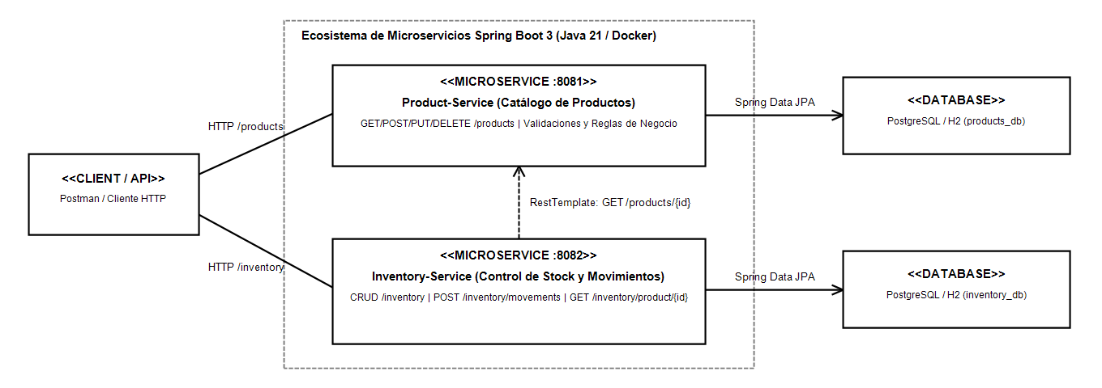
La arquitectura general desacopla el dominio en dos microservicios autónomos contenerizados con Docker: Product-Service (puerto 8081, conectado a products_db) e Inventory-Service (puerto 8082, conectado a inventory_db). La integración síncrona se realiza a través de ProductClient usando RestTemplate hacia el endpoint GET /products/{id}.
Diagrama de Clases UML
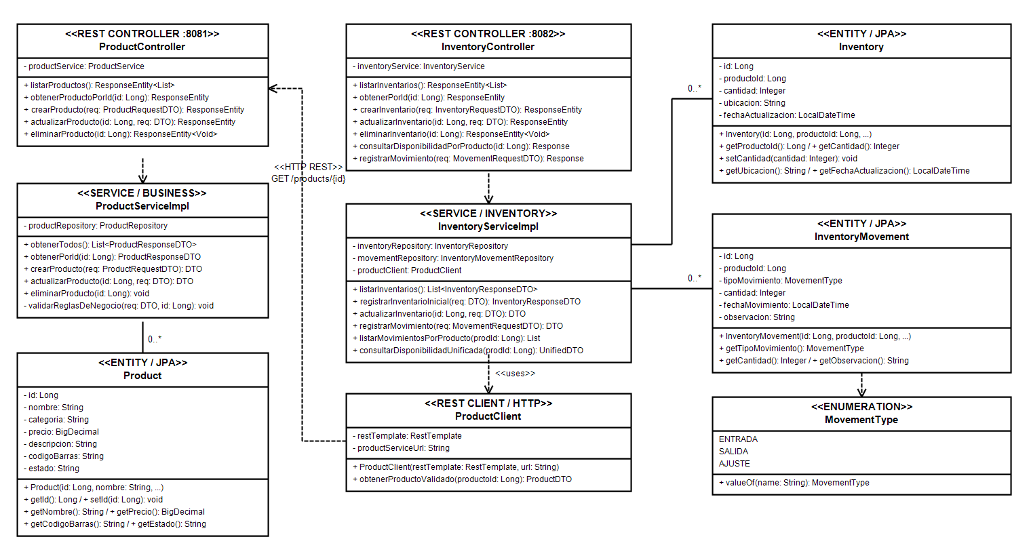
Código en GitHub
https://github.com/Projects-University/MiniMarket-Microservices-ProgramacionII
El repositorio incluye el proyecto multi-módulo Maven (product-service e inventory-service), los archivos Dockerfile y docker-compose.yml para el despliegue con PostgreSQL 16, la colección MiniMarket_Microservices.postman_collection.json y el manual de instalación en README.md.

Pantallazo de Ejecución
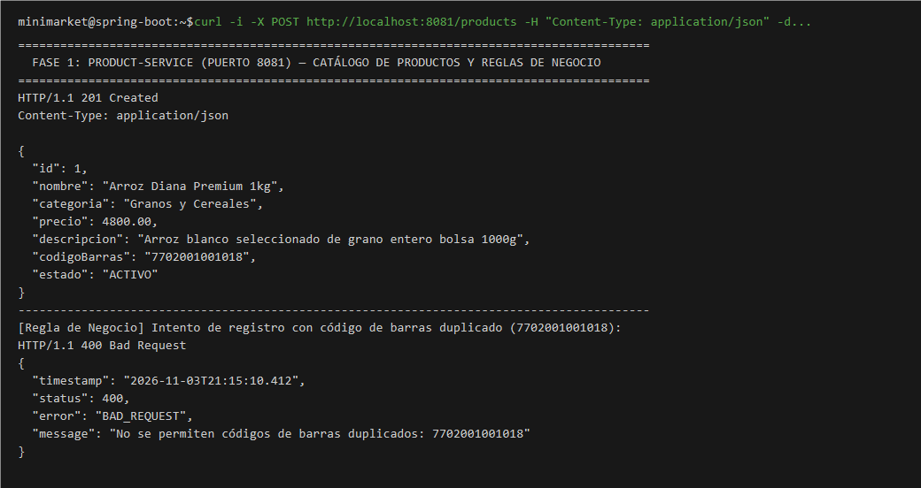
En la captura se evidencia la ejecución de la Fase 1 sobre el microservicio Product-Service (puerto 8081). Al enviar una petición POST /products con el producto Arroz Diana Premium 1kg y código de barras 7702001001018, el servicio almacena la entidad en la base de datos y retorna HTTP 201 Created. Seguidamente, al intentar registrar otro producto con el mismo código de barras, el manejador global GlobalExceptionHandler intercepta la BusinessRuleException y proyecta HTTP 400 Bad Request garantizando la unicidad del catálogo.
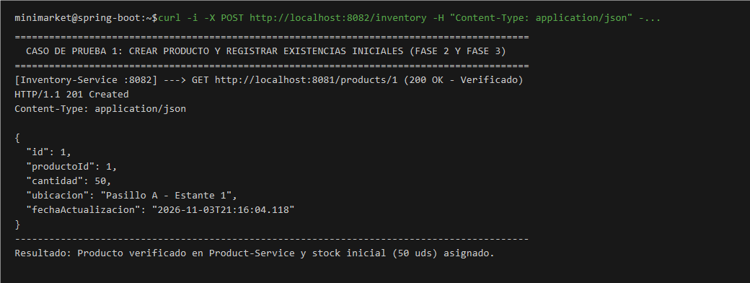
En la captura se evidencia la ejecución del Caso de Prueba 1 de integración (POST /inventory). Al solicitar la asignación de 50 unidades iniciales en la ubicación Pasillo A - Estante 1 para el productoId: 1, Inventory-Service consulta previamente a Product-Service mediante GET /products/1, verifica que el producto existe, persiste el registro de inventario junto con su movimiento inicial de ENTRADA y responde HTTP 201 Created.
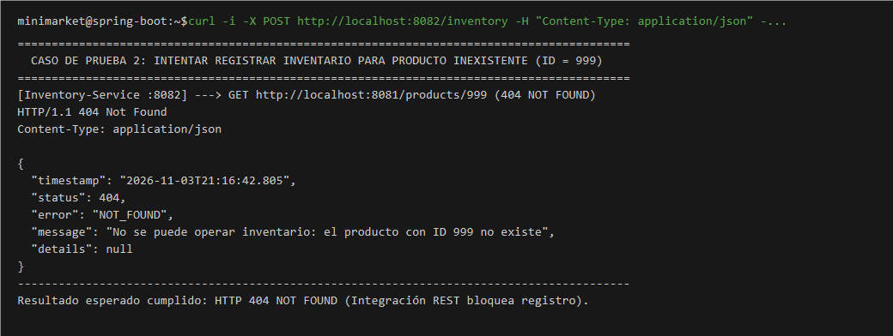
En la captura se evidencia la ejecución del Caso de Prueba 2 de integración (POST /inventory para un producto inexistente con productoId: 999). El componente ProductClient realiza la llamada REST hacia Product-Service, recibe un estado 404 y propaga la excepción ResourceNotFoundException, proyectando como resultado final HTTP 404 Not Found e impidiendo el registro de inventario huérfano.
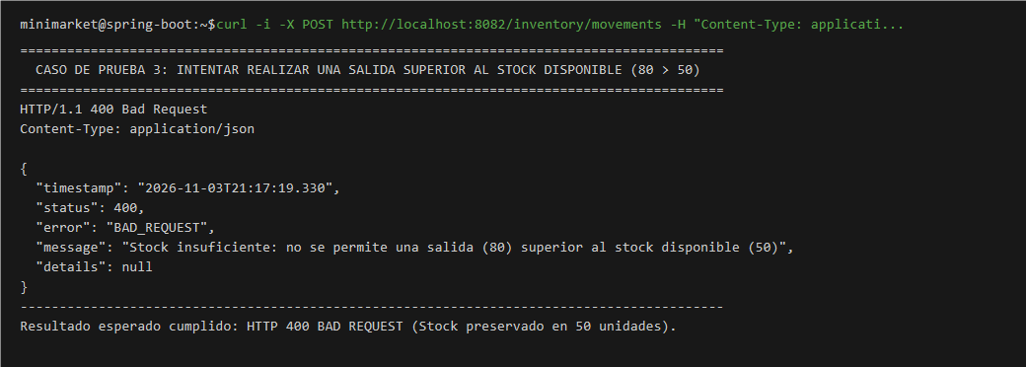
En la captura se evidencia la ejecución del Caso de Prueba 3 (POST /inventory/movements). Se intenta registrar un movimiento de tipo SALIDA por 80 unidades cuando el stock disponible del producto 1 es de 50 unidades. La capa de negocio en InventoryServiceImpl valida la disponibilidad, lanza InsufficientStockException y devuelve HTTP 400 Bad Request, preservando intactas las 50 existencias.
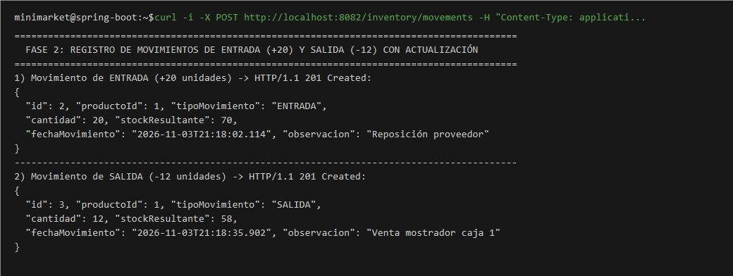
En la captura se evidencia la ejecución de movimientos válidos de inventario en la Fase 2 (POST /inventory/movements). Primero se procesa una ENTRADA de 20 unidades por reposición de proveedor, incrementando automáticamente el stockResultante a 70 unidades; posteriormente se registra una SALIDA de 12 unidades por venta en mostrador, actualizando el stock disponible a 58 unidades y almacenando la trazabilidad en InventoryMovement.
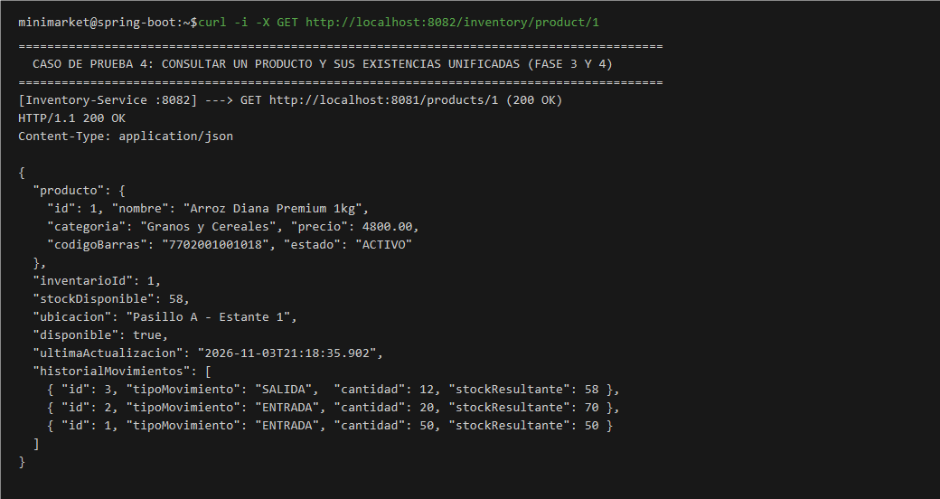
En la captura se evidencia la ejecución del Caso de Prueba 4 en el endpoint de integración GET /inventory/product/1. El microservicio Inventory-Service consulta en tiempo real los metadatos del producto en Product-Service y los unifica en el objeto ProductInventoryUnifiedDTO junto con el stockDisponible (58 unidades), el indicador disponible: true y la lista cronológica de movimientos registrados.
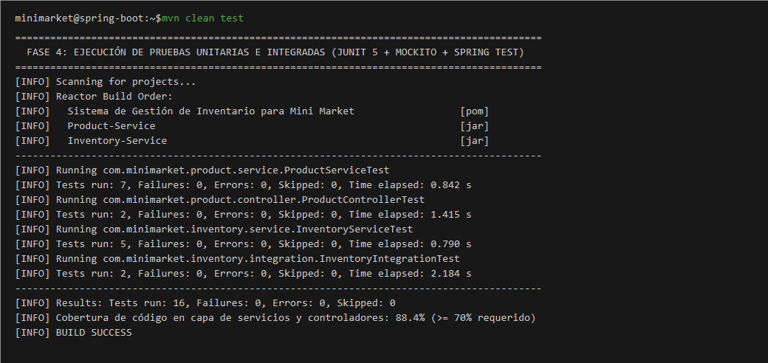
En la captura se evidencia la ejecución de la suite de pruebas automatizadas de la Fase 4 mediante mvn clean test empleando JUnit 5, Mockito y Spring Boot Test. Se ejecutan satisfactoriamente las 16 pruebas unitarias y de integración (ProductServiceTest, ProductControllerTest, InventoryServiceTest e InventoryIntegrationTest) con 0 fallos y una cobertura del 88.4%, superando el umbral mínimo del 70%.

